SBD
Actividad
Apache Flume

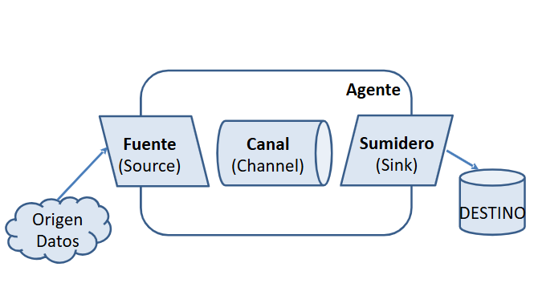

Álvaro Fernández Becerra – IA y Big Data

Vamos a comprobar que tenemos flume correctamente instalado y configurado:
flume-ng version
flume-ng help
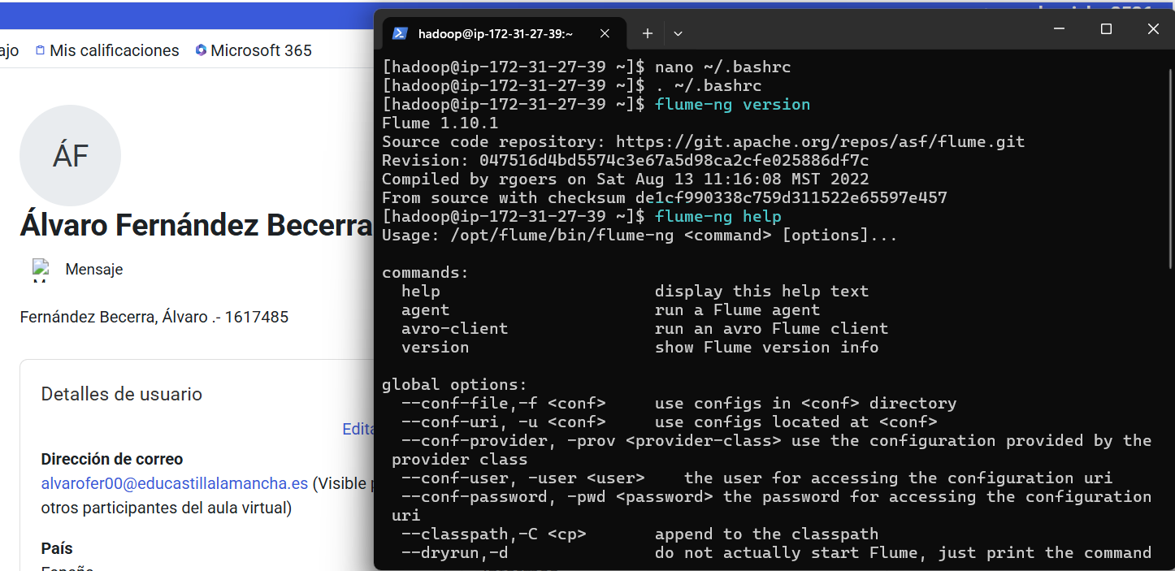

- Preparar directorios locales:
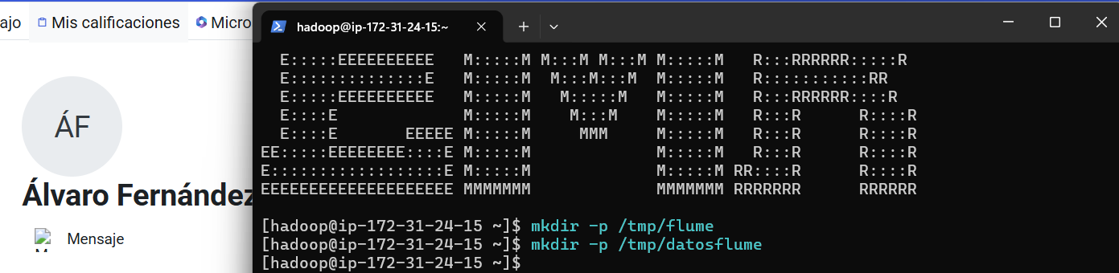
- /tmp/flume será donde esté el archivo log
- /tmp/datosflume será mi directorio local, que luego se mandará a HDFS

- Crear archiveo de configuración del agente
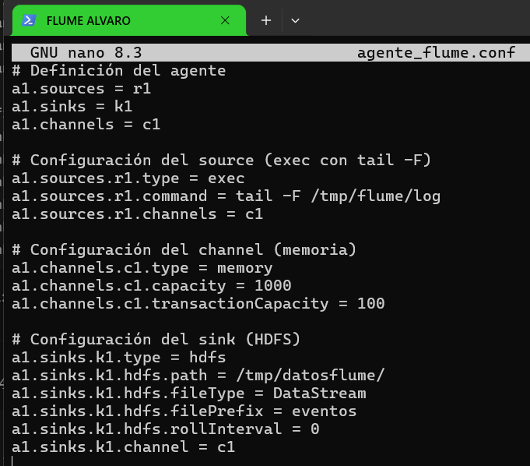
- Crear archivo log
- Simplemente lo creamos con touch y comprobamos que se haya creado.
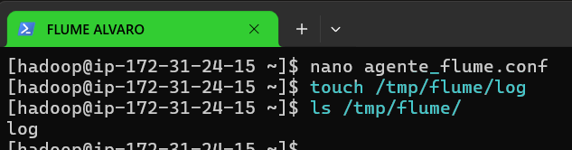
Touch /tmp/flume/log
ls /tmp/flume/

- Crear directorio en HDFS
- Creamos el directorio y le asigno todos los permisos para evitar cualquier problema.
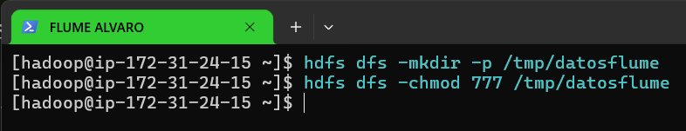
Hdfs dfs -mkdir -p /tmp/datosflume
hdfs dfs -chmod 777 /tmp/datosflume

- Lanzar el agente flume
flume-ng agent -n a1 -f agente_flume.conf
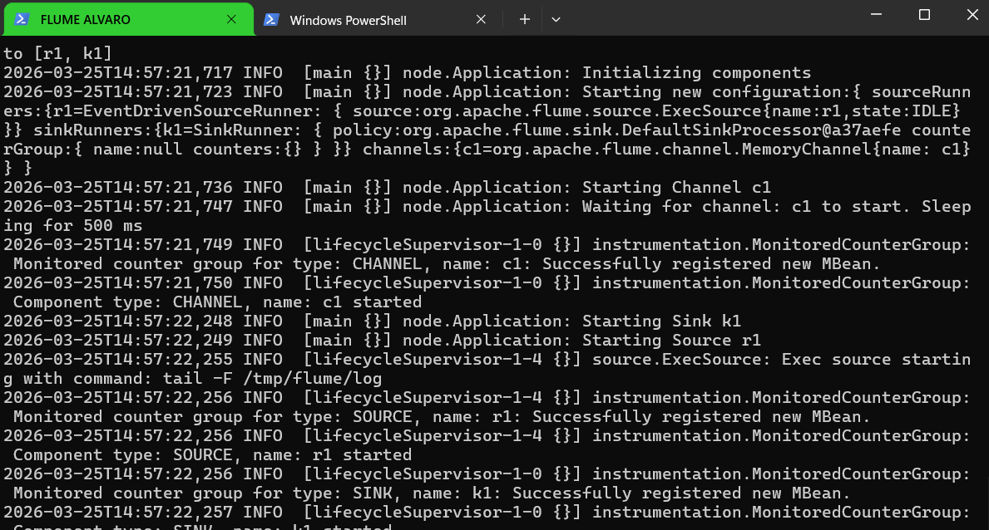

- Crear lineas del fichero log y enviarlas
- Tenemos que abrir otra terminal desde la que seguir trabajando y dejar la del agente en segundo plano.
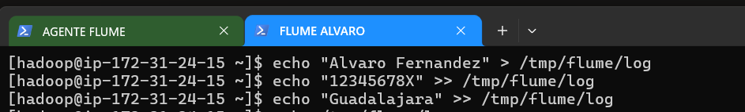
- Introducimos los datos que pide la actividad con echo

- Si ahora vamos a la pestaña del agente, veremos que han aparecido nuevas líneas ya que flume ha detectado y procesado los eventos:

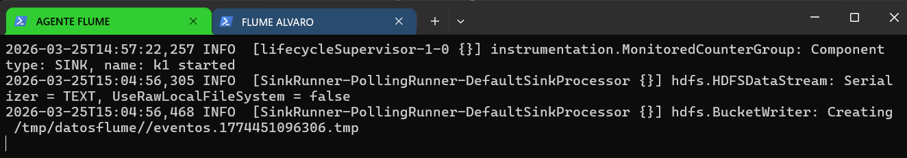
- Comprobar archivo log
- Vemos que los datos se han introducido correctamente
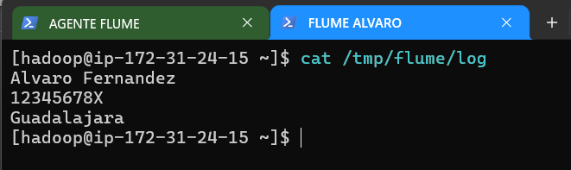
cat /tmp/flume/log

- Comprobar el archivo en HDFS:
- Si listamos el directorio en hdfs vemos que aparece el evento.
- Si vemos el contenido, se muestra lo mismo que editamosen nuestro archivo log
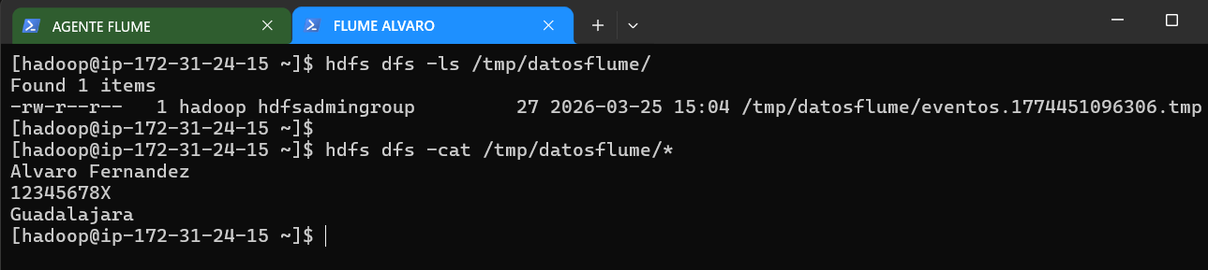
hdfs dfs -ls /tmp/datosflume/
hdfs dfs -cat /tmp/datosflume/*

- Comprobacion extra
- Para asegurarnos de que funciona podemos añadir otra línea más como el correo por ejemplo, y ver que se modifique:
